|  |
| --- |
| Утверждено приказом ДКС КО  № 43 от 13.12.2016 г. |

**Порядок**

**работы в разделе «Реестр лимитов» в АИС «Госзаказ» Кемеровской области**

**Кемерово**

**2016 г.**

В соответствии с п.3 Порядка формирования, утверждения и ведения планов закупок товаров, работ, услуг для обеспечения нужд Кемеровской области, утвержденного постановлением Коллегии Администрации Кемеровской области №210 от 02.06.16 г. «Об утверждении Порядка формирования, утверждения и ведения планов закупок товаров, работ, услуг для обеспечения нужд Кемеровской области, формы плана закупок товаров, работ, услуг» государственным заказчикам необходимо сформировать и разместить планы закупок товаров, работ и услуг на 2017 год с использованием АИС «Госзаказ» Кемеровской области.

Муниципальным заказчикам Кемеровской области, которые работают в АИС «Госзаказ» при формировании и размещении планов закупок необходимо учесть данный Порядок.

Для формирования планов закупок необходимо занести в разделе «Реестр лимитов» планируемые или утвержденные средства на закупку товаров, работ, услуг в разрезе КБК на 2017 год и плановый период 2018-2019 годы на основе лимитов, планов финансово-хозяйственной деятельности, предоставленных субсидий на осуществление капитальных вложений.

Информация заносится в разрезе КБК:

1. В разделе «Реестр лимитов» нажмите кнопку «Добавить», в открытом окне выберите вид бюджета:

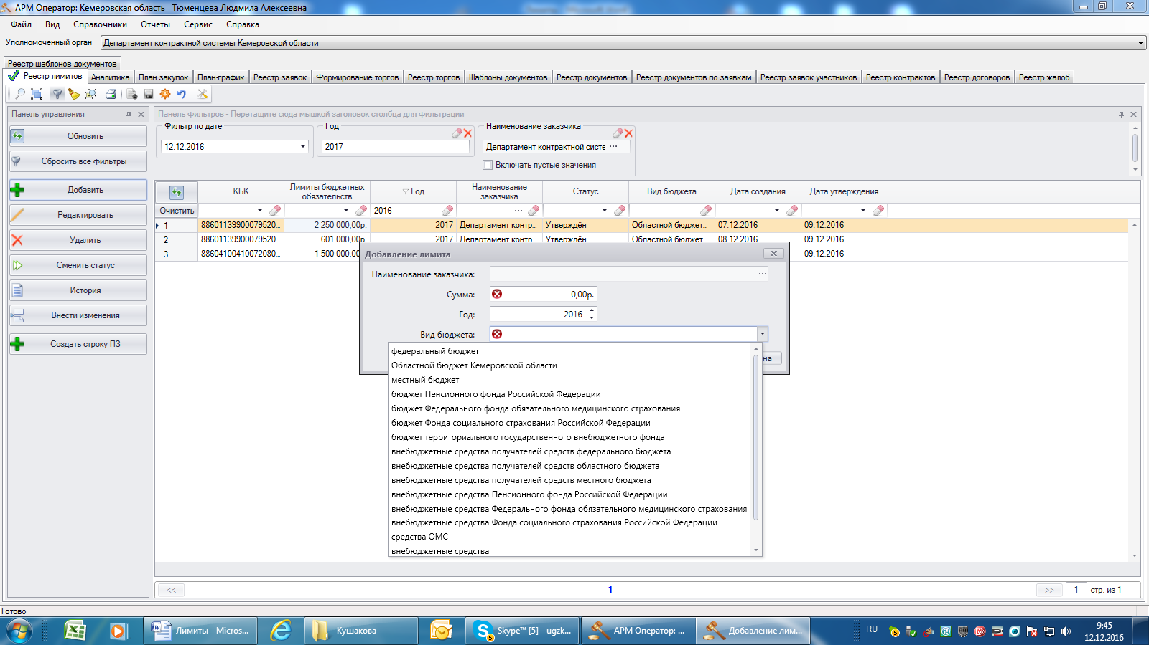

Наименование заказчика выйдет автоматически.

Заполните все поля (сумма, год финансирования, КБК до вида расходов).

Наименование ведомства, раздела, подраздела, целевой статьи и вида расходов указывается автоматически.

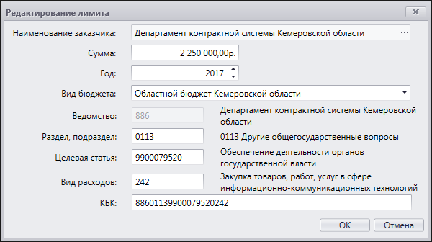

2. Введенные данные отражаются в виде строк лимитов, по которым с помощью панели инструментов можно осуществлять поиск, фильтрацию данных:

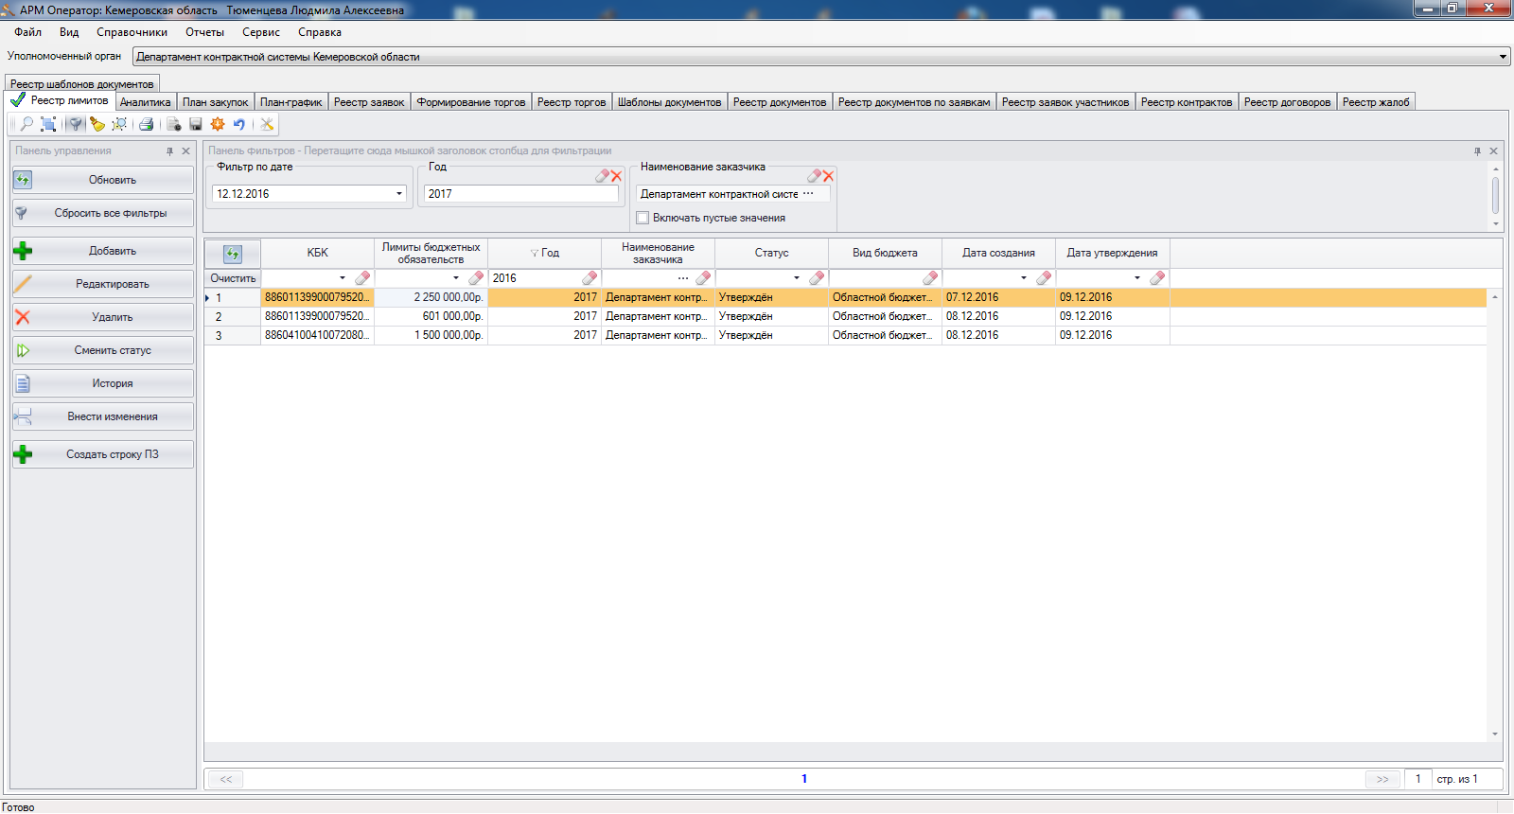

3. Смена статусов, внесение изменений.

1) Созданным строкам лимитов присваивается статус «новый».При необходимости строки лимитов можно редактировать (кнопка «Редактировать»).

2) После проверки данных заказчик с помощью кнопки «Сменить статус» меняет статус на «отправлен на утверждение».

3) ГРБС меняет статус на «утвержден» либо «не утвержден» с указанием причины.

Заказчик может вносить изменения в строки лимитов в статусе «утвержден» (кнопка «Внести изменения). В этом случае строка лимитов получает статус «новый».

4. Строки планов закупок можно создать только из строк лимитов в статусе «Утвержден». Встать на строку КБК, на основе которой будет создаваться строка плана закупки, нажать на кнопку «Создать строку ПЗ».



В окне «Создание строки плана закупок» информация в части КБК будет занесена на основе строк лимитов, при необходимости можно отредактировать суммузакупки.

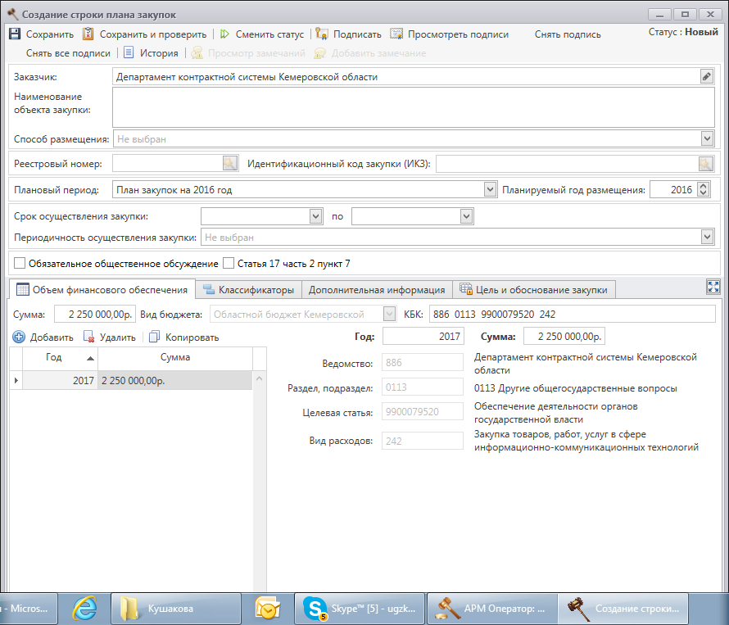

Из одной строки лимитов можно создать несколько строк планов закупок, т.е.:

**СУММА СТРОК ПЛАНА ЗАКУПОК В РАЗРЕЗЕ ОДНОГО КБК ≤ ОДНОЙ СТРОКЕ ЛИМИТОВ**

Внимание, до утверждения Закона о бюджете, планов ФХД, субсидий на осуществление капитальных вложений, закона о бюджете Территориального фонда, строки планов закупок создаются из строк лимитов в статусе «новый».

В этом случае, после утверждения Закона о бюджете, планов ФХД, субсидий на осуществление капитальных вложений, закона о бюджете Территориального фонда строки лимитов в статусе «новый» нужно отредактировать (при необходимости) и перевести в статус «утвержден» в обязательном порядке, иначе данные в АИС «Госзаказ» будут отражаться не корректно.

5. В разделе «Аналитика» каждый заказчик может полностью получить отчет о своих запланированных средствах, об остатках средств, о суммах запланированных в планах закупок, в планах-графиков закупок, о суммах принятых обязательств и другое.

